Studienseminar für das Lehramt 04.Oktober 2004
für die Sekundarstufe II – Wuppertal I

Schriftliche Planung
zur unterrichtspraktischen Prüfung des Studienreferendars
Michael Braß
im Fach Mathematik

Schule: Carl-Duisberg-Gymnasium
Lerngruppe: LK 12
Zeit: 5. Stunde (11.45 Uhr bis 12.30 Uhr)
Raum: R 232
Anzahl der Schüler: 17 (5w, 12m)

- Themen

  - Thema der Unterrichtsreihe

  - Themen der letzten Doppelstunde

  - Stundenthema

  - Thema der nächsten Doppelstunde

Untersuchung von Funktionenscharen als Weiterführung der Differentialrechnung

Diskussion und Darstellung von Funktionenscharen, Auffinden einer Ortslinie und Erzeugen einer Parabelschar anhand einer Ortslinie, Anwendung beim Auffinden des maximalen Volumens einer Schachtel

Anwendungen von Funktionenscharen – Variationen der letzten Aufgabe

Auswertung der letzten Variationen und Fragen zur Klausur

- Spezielle Rahmenbedingungen in der Lerngruppe
Die Lerngruppe setzt sich zusammen aus jungen Erwachsenen unterschiedlicher Grundkurse der JGS 11. Vier der SuS entstammen meinem eigenen Grundkurs und sind mir deshalb besser bekannt. Ein Großteil ist mir im Unterricht noch nicht begegnet und bringt zum Teil sehr unterschiedliche Vorerfahrungen aus den Grundkursen mit. Ganz schwer einzuschätzen sind das Potential und die Vorerfahrung von Gerd, der das vergangene Schuljahr in Kanada verbrachte, und bei seinen Beiträgen zwischen Genie und Wahnsinn schwankt. Allen gemein ist aber, dass sie eine große Lernbereitschaft mitbringen und eine sehr positive Einstellung gegenüber ihren eigenen Problemen und Fragen haben. Wenn etwas nicht verstanden wird, fragen sie bis zum rudimentären Verständnis nach und erarbeiten sich selbst ein weitergehendes Verständnis. Die Hausaufgaben werden von allen erledigt, gelegentliche Ausnahmen bestätigen diese Regel.
Bei der gemeinsamen Einführung des CAS-Systems Derive im Computerraum, das im normalen Unterricht zur Veranschaulichung und Kontrolle eingesetzt wird, gab es sehr starke Unterschiede im Interesse und in der Arbeit mit Derive. Die meisten SuS haben eine Schülerlizenz mittlerweile erworben, einige können der Arbeit mit der Unterstützung des PC jedoch nichts abgewinnen und an eine verpflichtende Einführung ist nicht gedacht.
Die Unterrichtsform wechselte in diesem Kurs regelmäßig zwischen Einzel- und Partnerarbeit in Arbeitsphasen, sowie dem Lehrgespräch oder Lehrervortrag gerade in der Herleitung der Differentiationsregeln. In den eigenen Stunden kam noch die Kleingruppenarbeit dazu, die in unterschiedlich großen Gruppen zwischen 2 und 6 Schülern stattfindet. Eine formelle Einteilung halte ich zum jetzigen Zeitpunkt der Entwicklung des LK für nicht sinnvoll, die jungen Erwachsenen suchen sich die Form selbst in der sie am besten arbeiten können.
Vom Leistungsstand her sind nur sehr wenig schwache SuS im Kurs. Neben einem breiten Mittelfeld bezüglich der Leistungsfähigkeit sind eine ganze Reihe SuS als sehr gut im Bereich der Mathematik zu bezeichnen.
Das Verhältnis zu meiner Person ist zunächst sehr kollegial, aber äußerst respektvoll und geprägt von einer guten Arbeitskultur, in der auch eine wohltuende Portion Humor ihren Ort hat. Berührungsängste waren auf Grund der gemeinsamen Jahrgangsstufenaktivitäten im Vorjahr, an denen ich oft maßgeblich beteiligt war, von Beginn an nicht vorhanden.
Im Kurs wird am kommenden Freitag die erste LK-Klausur geschrieben, es ist also davon auszugehen, dass die SuS das Wochenende bereits für intensivere Vorbereitungen genutzt haben und gut vorbereitet in die Stunde gehen.

- Inhaltsanalyse
Die Volumenberechnung, verbunden mit der Frage nach dem maximalen Volumen bei einer vorgegebenen Grundfläche, ist eine klassische und in der bisher bearbeiteten Einstiegsaufgabe (siehe Aufgabenzettel M1) zunächst sehr „einfache“ Anwendung von Funktionenscharen. Zum Vergleich unterschiedlicher Lösungen können sehr schöne Darstellungen gewählt werden. Da es die drittletzte Stunde vor der Klausur ist, werden keine neuen Begriffe eingeführt, sondern bisherige Vorgehensweisen (Diskussion einer Schar, Auffinden von Extremstellen und einer Ortslinie) werden anhand verschiedener Beispiele, die die SuS selbst wählen werden, eingeübt. Damit löst sich der Begriff der Funktionenschar aus der reinen mathematisch-formalen Übung und hat einen einfachen reellen Bezug. Als Hilfsmittel können die SuS wieder Derive einsetzen, werden dies aber allenfalls für die Darstellung benötigen.
Probleme und Chancen der Stunde bestehen in der Entwicklung der jeweils richtigen Volumenformel entsprechend der Ideen der SuS, sowie nach wie vor in der Verwechslung von Scharparameter und Variablen.
Weil die Variationsmöglichkeiten kaum eingeschränkt sein werden, sollte eine Formelsammlung zur Verfügung stehen, da nicht die Flächen- oder Volumenberechnung als solche Thema ist, sondern der Umgang mit Funktionenscharen.

- Ziele der Stunde
Die SuS sollen
- ein vertieftes Verständnis von Funktionenscharen über die Anwendung gewinnen
- aus der bloßen Reaktion auf gestellte Probleme herauskommen und selbst Probleme formulieren
- ihre bisherigen Informationen und Lernergebnisse vernetzen durch die Überwindung einseitiger Sicht- und Herangehensweisen, wie sie in den Aufgabenplantagen oftmals vorkommen
- Verbindungen zu früherem Wissen schaffen (v.a. Flächen- und Volumenberechnung)
- Mathematik kommunizieren in Problemen und Lösungen

Speziell durch die Variation von Aufgaben sollen sie
- lernen mit Kopf, Herz und Hand, wie sie das in der Vorstunde bereits praktizierten, indem sie alle begannen, die Aufgabe mit Schere und Falttechniken anzugehen, statt direkt eine formale Lösung zu versuchen
- lernen, das die Mathematik nicht abgeschlossen und vorgegeben ist, sondern für Fragen offen steht
- mathematische Strategien kennenlernen, die oftmals in der Veränderung oder Variation eines Problems liegen, bevor an eine Lösung gedacht werden kann
- unterschiedliche Ideen bewerten und deren Qualität einschätzen lernen
- Möglichkeiten und Grenzen des bisher bearbeiteten in variierten Aufgaben deutlicher erkennen
- ihre Kreativität auch und gerade in der Mathematik entfalten

- Methodische Analyse
Ich werde mich in dieser Stunde weitestgehend am Prinzip der Aufgabenvariation orientieren, wie sie u.a. von Schupp (Uni Saarbrücken) in den letzten Jahren untersucht und weiterentwickelt worden ist. Dieser Ansatz verfolgt das Prinzip des sich öffnenden Unterrichts an Stelle eines von Beginn an offenen Unterrichts, und vermeidet so vor allem die Gefahr der Trichterinszenierung im offenen Unterricht, dass zwar alle mit offenen Formen an einem Problem arbeiten, aber am Ende doch alles auf das von der Lehrperson anvisierte Ziel zuläuft.

Nachdem in den letzten Stunden alle Grundlagen für die Bearbeitung der kommenden Klausur gelegt worden sind, geht es in den letzten Stunden vor der Klausur darum, das bisher Gelernte zu verfestigen, an Anwendungen einzuüben und insgesamt die angelegten Denkstrukturen zu vertiefen und zu vernetzen. Deshalb bietet sich die Methode der Variation an, ein Teil der oben genannten Ziele sind empirisch belegte Auswirkungen der Variation von Aufgaben im Mathematikunterricht. Auch wenn der Kurs bisher noch nicht mit Variationen gearbeitet hat, bietet sich das bearbeitete Beispiel als Einstiegsaufgabe an, um auch in kurzer Zeit unterschiedliche, von den SuS kommende Beispiele zur Verfügung zu haben, die dann seitens der SuS mit ganz anderer Motivation bearbeitet werden können.
Zu Beginn der Stunde hat die Aufgabe zu stehen, die in der letzten Stunde von den SuS bastlerisch, wenn man so will mit allen Sinnen angegangen worden ist. Die Entwicklung einer Volumenformel war Hausaufgabe. Je nach Vorgehen der SuS werden so eine oder mehrere unterschiedliche Volumenformeln zur Verfügung stehen, die bezüglich des maximalen Volumens diskutiert werden können. Da Mathematik zwischen Lehrenden und Lernenden meiner Ansicht nach nur schwerlich auf Folie oder Tafel als fertiges Produkt existieren kann, die leicht veränderte Aufgabe als Grundlage der zu variierenden Aufgaben aber an der Tafel stehen muss, wird zu Beginn der Stunde etwas Zeit zur Tafelanschrift benötigt. Während dieser Anschrift läuft bereits das Thema der „Variation in C-Dur“ von Mozart (KV 265, hier M2) ab, die wenig später zur Motivation der Variationen von Aufgaben benötigt wird. Die SuS sind das Einspielen von Jingles in meinem Unterricht gewohnt, bisher löste das Einspielen von Musik stets auch Anspannung, so dass ich einen positiven Stundeneinstieg dadurch unterstützen möchte.
In der folgenden Sammlung der Volumenformeln zur Einstiegsaufgabe und der Diskussion dieser Formeln bezüglich des maximalen Volumens und der besten Darstellungsform ist bei der Darstellung einzelner Kurvenscharen und der Ortslinie der Extremstellen Derive einzusetzen. In diesem Bereich ist insgesamt sehr zügig und stark lenkend zu verfahren, um ausreichend Zeit für den kreativen Teil der Stunde zu haben. Eine Diskussion der Darstellung sollte sich demnach auch auf das wesentliche beschränken.
In der Folge ist für die Motivation kurz die Metaebene einzunehmen. Die „Variation in C-Dur“ wird mitsamt des Notensatzes eingeblendet, um den jungen Erwachsenen die Funktion des Variierens klar zu machen. Dies halte ich für notwendig, weil festgestellt worden ist, dass junge SuS unbefangen an solche Aufgaben herantreten, ältere SuS und auch Erwachsene jedoch eine Hemmschwelle überschreiten müssen. Die Musik kann hier unterstützend wirken, weil sie noch einmal ganz andere Assoziationen auslöst und gerade für das Anstoßen kreativer Prozesse gut geeignet ist. Während die letzten Variationen gespielt werden sollen die SuS bereits Variationen entwickeln.
Die Sammlung der Variationen geschieht an der Tafel, eine Bewertung und Auswahl sowie eine Absprache bezüglich einer Aufgabenteilung erfolgt seitens der SuS, immerhin liegt der Erfolg des Unterrichtsgeschehens und die Lösung der Probleme jetzt in ihren Händen. Sie haben die Verantwortung für die gestellten Aufgaben und nach ihrer Auswahl ist ein größeres Interesse anzunehmen. Damit haben SuS, wie im späteren Leben auch, Fragen zu beantworten, für die der Fragesteller noch keine Lösung hat. Die Schule karikiert diese Fragesituation Lehrer-Schüler in aller Regel. Mit dieser Methode bekommen auch unorthodoxe, originelle oder ungewohnte Fragen und Lösungen einen Platz im Unterricht.
Nach der Aufteilung der gewählten Aufgaben gehen die SuS in die Arbeitsphase über, dies soll in den von ihnen selbst abgesprochenen Gruppen geschehen, wenn sie sich entscheiden in drei gleichgroßen Gruppen drei der Variationen zu berechnen ist das ebenso legitim, wie die Aufteilung in fünf oder sechs unterschiedlich große Gruppen. Da die eigentliche Mathematik hinter den meisten Problemen überschaubar bleiben wird, ist ein überschaubares Zeitfenster für die Bearbeitung einzurichten, um die Ergebnisse einander vorzustellen und sich über das weitere Vorgehen zu einigen. Dazu gehört auch die Festlegung einer Hausaufgabe. Nur falls diese Festlegung lauten sollte, dass es keine Hausaufgaben geben soll, wird eine Hausaufgabe meinerseits gestellt. Es ist aber davon auszugehen, dass entweder ein Problem noch nicht bearbeitet oder gelöst wurde, bzw. sich aus der Bearbeitung weitergehende Fragestellungen ergeben haben.
In der Diskussion der Ergebnisse ist insgesamt auf Verständlichkeit zu achten, weitere Ideen und Vorschläge müssen Raum haben, um fruchtbar mit den Ergebnissen umzugehen.

- Geplanter Unterrichtsverlauf

U-phase | Funktion | Sozial / Aktionsform / Sonstiges | Didaktisch-methodische Anmerkungen
Begrüßung und Einstieg | Einstieg | Zunächst unkommentierter Tafelanschrieb in mehreren Farben bei laufender Musik | atmosphärische Infrastruktur, Aufgreifen der Vorstunde, Anspannung wegen der Prüfungssituation lösen
Kontrollphase | Hausaufgabe besprechen und weiterdiskutieren um eine Beispielaufgabe zur Verfügung zu haben | Tafelanschrieb, unterstützt durch CAS Derive | Verständnis klären,  Alternativen zum Standardthema?  Monothematische Aufgabe
Motivationsphase | Aufgaben-Variation als Methode motivieren | Lehrervortrag, gestützt durch eingeblendetes Notenblatt und Musik | Hemmschwellen abbauen durch Einnehmen der Metaebene, Kreativen Gedankenprozess ermöglichen
Brainstormingphase | Ideen sammeln | Zunächst Einzel-/Partnerarbeit bei laufender Musik, dann zunächst unkommentiertes Sammlung an der Tafel | kreativer Gedankenprozess, Unterricht öffnen
Kontrollphase | Bewertung, Sortierung, Auswahl an Variationen, Aufteilung der Arbeit | SuS sollten ab hier zunehmend die Gesprächsführung übernehmen, zurücktreten des fremden Fragestellers | soziales Lernen durch Übernahme von Verantwortung, neue Schüler-Lehrer-Rolle
Arbeitsphase | Versuch der Lösung ausgewählter Probleme | Partner- / Kleingruppenarbeit, Lehrer als Berater im Problemlöse-Prozess | Problemlösefähigkeiten (Ideenreichtum, Beweglichkeit, kritisches und folgerichtiges Denken)
Präsentation | Darstellung des Erarbeiteten und evtl. Neubewertung | Schülervorträge im Plenum, gestützt evtl. durch Derive, Tafel oder erstellte Modelle | Mathematik kommunizieren, alternative Lösungswege und Herangehensweisen, Reflektion
Abschlussphase | Beratung und Entscheidung über das weitere Vorgehen | SuS entscheiden eigenständig über das weitere Vorgehen (Ausnahme erwähnt) | Relevanz mathematischer Probleme

- Materialien

M1

Bisherige Aufgabenstellung:

Eine quadratische Pappe mit Seitenlänge a (in cm) soll zu einer oben offenen Schachtel gestaltet werden.

Leicht geänderte Anschrift zu Beginn (SuS hatten die HA der Erstellung einer Volumenformel für ihre Lösung):

Aus einer quadratischen Pappe mit Seitenlänge a (in cm) soll eine oben offene Schachtel mit möglichst großem Volumen gebaut werden.

Farblich abgesetzt und somit zur Variation freigegeben sind die folgenden Anteile der Aufgabe (Anzahl von Parameter und Variable soll gleich bleiben!):

Aus einer quadratischen Pappe mit Seitenlänge a (in cm) soll eine oben offene Schachtel mit möglichst großem Volumen gebaut werden.

M2
Mozart: Variationen in C-Dur
(KV 265)
Thema:
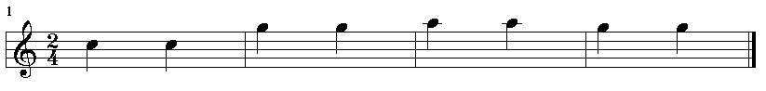
Variation 1:
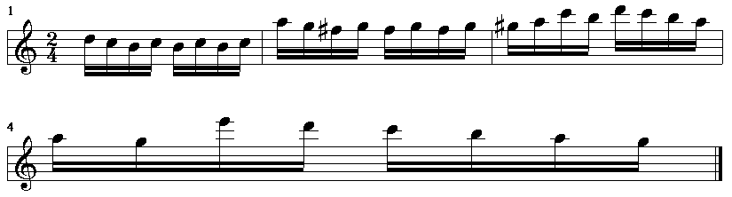
Variation 2:
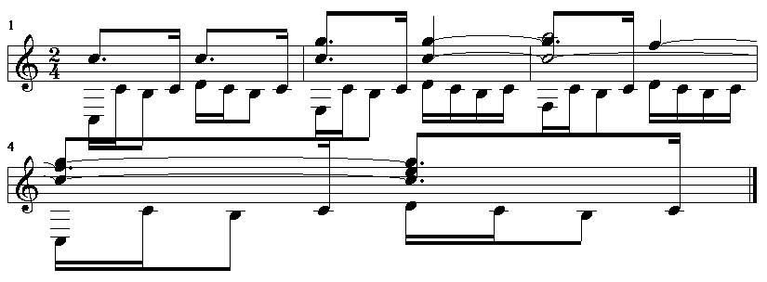
Variation 3:
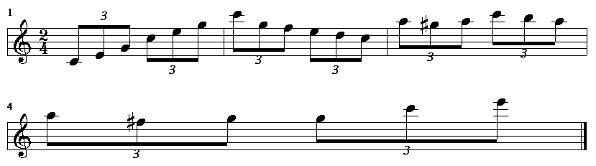
Variation 5:
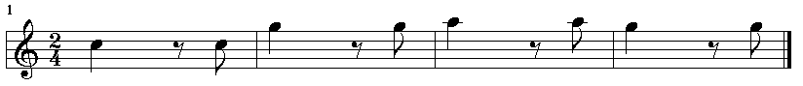
Variation 8:
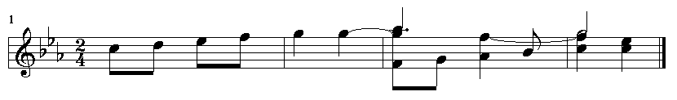

Aus dem Vortrag von Schupp auf der MNU-Jahrestagung am 28.09.04 in Dortmund.

